# G16项目小组会议

# 会议纪要

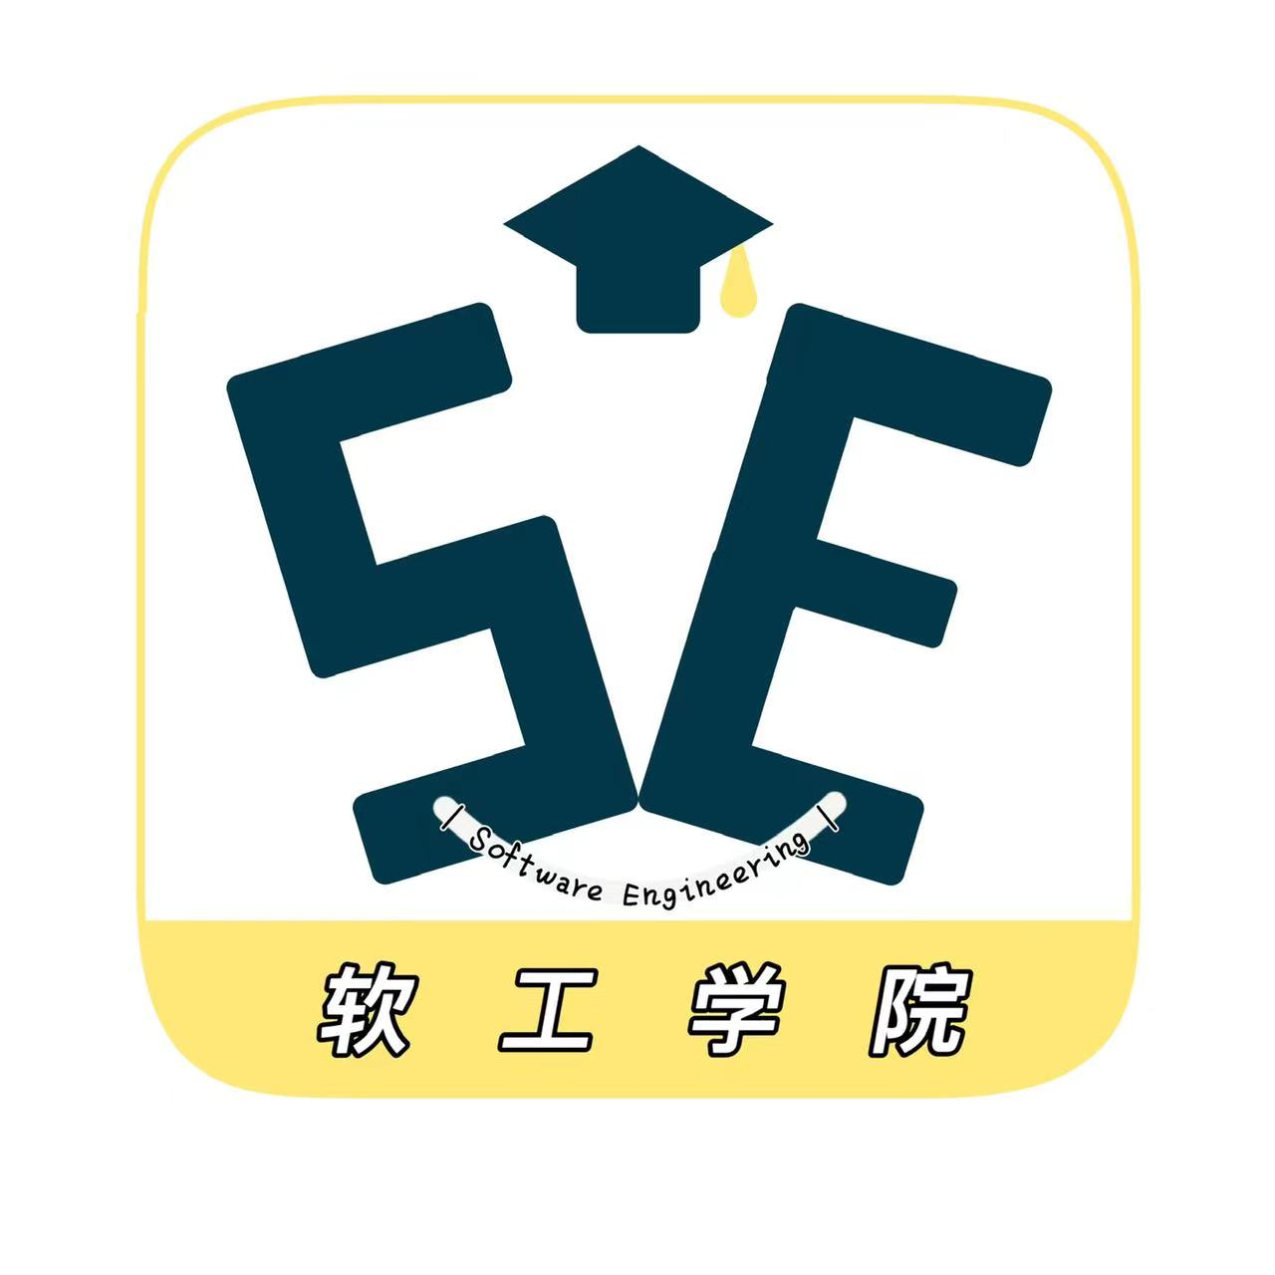

2022.3.19

1. 宣布开会

吴联想于2022.3.19晚6：00在求真1-402宣布召开G16项目小组的例会。

1. 点名

吴联想进行了点名。与会人员如下：吴联想、郑航舰、王义博、许淇凯、潘睿琪

1. 批准上次会议的纪要

吴联想宣读了上次会议的纪要。在宣读时批准了纪要。

1. 会议议题
   1. **周期性检查发现问题**

郑航舰：project需要修改基本完成，本周任务还没有添加

王义博：翻转课堂PPT大体框架已经完成，还需要其他成员参与修改

吴联想： 翻转课堂PPT的资料搜集完成

许淇凯：翻转课堂PPT问题还没有完成，需要帮助王义博继续完善PPT

潘睿琪：SRS的文档已经搜集，还没有传到git上面

* 1. **解决问题方案，是否调整项目计划**

郑航舰：project进一步修订

潘睿琪：后续一些SRS需要的文档准备

许淇凯：负责本周翻转课堂问题提出

王义博：继续负责本周翻转课堂的PPT制作

吴联想：最后任务验收

本周有一次个人作业，关于了解RUP方法，需要小组成员自行学习后明天开会讨论

上述任务截止时间为本周日晚6：00

* 1. **下一周/下一个阶段的调整**

下一周是第二次UML翻转课堂PPT的验收，还有第三次UML翻转课堂PPT的制作，同时也是项目需求的第一阶段的收尾

1. 休会

吴联想在2022.3.19晚6：30宣布休会。

纪要提交者：吴联想

纪要审批者：吴联想